

**Tạo QRCode tự động**

***QRCode.js***

[https://github.com/thangdodinh07096/qrcodejs]

**Nhóm 23:**

Đỗ Đình Thắng 20148984

Nguyến Trí Tuệ 20158998

Lớp: LTU15

1. Giới thiệu dự án 4

1.1. Mô tả dự án 4

1.2. Công cụ quản lý 4

2. Các nhân sự tham gia dự án 4

2.1. Thông tin liên hệ phía khách hàng 4

2.2. Thông tin thành viên nhóm 5

2.3. Phân chia vai trò của thành viên dự án và khách hàng 5

3. Khảo sát dự án 5

3.1. Thống kê về mã nguồn 5

3.2. Thống kê về hợp tác 6

3.3. Kết quả chạy thử nghiệm 6

3.4. Phạm vi dự án 7

4. Giao tiếp/Trao đổi thông tin 7

5. Ước lượng chung 7

5.1. Ước lượng thời gian 7

5.2. Ước lượng rủi ro 7

6. Ước lượng giá thành 8

7. Ước lượng chất lượng 8

8. Đóng dự án 8

8.1. Quản lý mã nguồn 8

8.2. Quản lý công việc 9

9. Danh mục tài liệu liên quan 10

Phiên bản tài liệu

|  |  |  |  |  |
| --- | --- | --- | --- | --- |
| Ngày lập | Mô tả thay đổi | Phiên bản | Người lập | Người duyệt |
| 10/12/2020 | Khởi động dự án | 0.1 | Tuệ | Thắng |
| 11/12/2020 | Khảo sát chung về dự án | 0.2 | Tuệ | Thắng |
| 11/12/2020 | Cách trao đổi thông tin | 0.3 | Tuệ | Thắng |
| 11/12/2020 | Ước lượng giá thành dự án | 0.4 | Tuệ | Thắng |
| 12/12/2020 | Ước lượng chất lượng dự án | 0.5 | Tuệ | Thắng |
| 12/12/2020 | Ước lượng nhân sự dự án | 0.6 | Tuệ | Thắng |
| 13/12/2020 | Tổng hợp báo cáo lần 1 | 0.7a | Thắng | Tuệ |
| 14/12/2020 | Tổng hợp báo cáo lần 2 | 0.7b | Thắng | Tuệ |
| 15/12/2020 | Tổng hợp báo cáo lần cuối | 1.0 | Thắng | Tuệ |
|  |  |  |  |  |

# Giới thiệu dự án

## Mô tả dự án

Mã QR được phát triển bởi công ty Denso Wave (Nhật Bản) vào năm 1994, người tạo ra nó có ý định cho phép mã được giải mã ở tốc độ cao. Và loại mã này đã và đang được sử dụng phổ biến tại Nhật Bản.

QR Code là chữ viết tắt của chữ Quick response code (Mã phản hồi nhanh) hay còn gọi là mã vạch ma trận (matrix-barcode) là dạng mã vạch hai chiều (2D) thế hệ mới có thể được đọc bởi một máy đọc mã vạch hay smartphone (điện thoại thông minh) có chức năng chụp ảnh (camera) với ứng dụng chuyên biệt để quét mã vạch.

Bên trong một mã QR có thể chứa các thông tin liên quan đến sản phẩm, hoặ trang web, thông tin sự kiện, thông tin liên hệ, tin nhắn, hoặc cả một đoạn văn bản vị trí thông tin địa lý. Tùy thuộc vào [thiết bị đọc mã vạch](https://congnghemavach.com.vn/may-quet-dau-doc-ma-vach/) QR khi bạn quét nó sẽ dẫn tới các kết quả có chứa sẵn bên trong.

## Công cụ quản lý

**Link Quản lý và phân chia công việc:** MS Planner (bắt buộc) : https://tasks.office.com/husteduvn.onmicrosoft.com/vi/Home/Planner/?fbclid=IwAR210Lgkbp1tdd2kw66f39F4cu0x0Ou3-jH-zO-vaL8dtK9YzVHQN3sO9c4#/plancharts?groupId=1378035a-b660-4930-b085-27465da9fbca&planId=cg41CGjWi0KomtKK9VXqkskABmSC

**Link Quản lý mã nguồn:** GitHub/GitLab (bắt buộc) : https://github.com/thangdodinh07096/qrcodejs

# Các nhân sự tham gia dự án

## Thông tin liên hệ phía khách hàng

Ông Nguyễn Đức Tiến - ThS

Cơ quan: Trường Đại học Bách Khoa Hà Nội

Chức vụ: Giảng viên bộ môn Kỹ Thuật Máy tính

Thông tin liên hệ: 0913137399

Email: tiennd@soict.hust.edu.vn, tien.nguyenduc@hust.edu.vn

Web: http://www.soict.hust.edu.vn/

Ông Phạm Văn Hải - PGS.TS

Cơ quan: Trường Đại học Bách Khoa Hà Nội

Chức vụ: Giảng viên bộ môn Trí Tuệ Nhân Tạo

Thông tin liên hệ:

Email:

Web: http://www.soict.hust.edu.vn/

## Thông tin thành viên nhóm

Quản lý dự án/Lập trình viên: Đỗ Đình Thắng

- Email liên hệ: thang.dd148984@sis.hust.edu.vn

- Số điện thoại liên hệ: 0369543363

- Thông tin cá nhân khác: Zalo/Viber theo số điện thoại bên trên

Lập trình viên: Nguyễn Trí Tuệ

* Email liên hệ: tue.nt158998@sis.hust.edu.vn
* Số điện thoại liên hệ: 0942047143
* Thông tin cá nhân khác: Zalo/Viber theo số điện thoại bên trên

## Phân chia vai trò của thành viên dự án và khách hàng

+ Ông Nguyễn Đức Tiến:

Kế toán trưởng của dự án. Ông Tiến có trách nhiệm sau:

Nhận xét đánh giá tiến độ dự án

* Đưa ra các yêu cầu nghiệp vụ của dự án
* Báo cáo tiến độ với chủ đầu tư cũng như các bên liên quan

+ Ông Phạm Văn Hải :

Chủ đầu tư dự án. Ông Hải có trách nhiệm sau:

* Phê duyệt tiến độ dự án.
* Phê duyệt bàn giao dự án.

+ Đỗ Đình Thắng

Quản lý dự án. Thắng có các trách nhiệm sau:

* Phân chia công việc cho các thành viên
* Quản lí tiến độ dự án, đảm bảo dự án thực hiện theo đúng kế hoạch
* Họp cùng khách hàng để thống nhất các vấn đề liên quan
* Release dự án

+ Nguyễn Trí Tuệ

Lập trình viên. Tuệ có các trách nhiệm sau:

* Xây dựng giao diện hệ thồng
* Kiểm thử hệ thồng
* Demo, bảo trì dự án

# Khảo sát dự án

## Thống kê về mã nguồn

* Số lượng file : 10
  + Số lượng dòng code : 614
  + Số lượng dòng chú thích : 145

## Thống kê về hợp tác

* **Nhóm đang triển khai thống kê hợp tác, cơ bản sẽ có các mục sau**
* Số lượng collaborator tham dự: 2 collaborators
* Số lượt commit: 20 commits
* Thông tin về 5 người tham gia dự án nguồn mở với số commit nhiều nhất:

#1

* + Tên đầy đủ: Sangmin, Shim
  + Link tài khoản Github: https://github.com/davidshimjs
  + Số commits: 9 commits

#2

* + Tên đầy đủ: Davidcl64
  + Link tài khoản Github: https://github.com/davidcl64
  + Số commits: 4 commits

#3

* + Tên đầy đủ: Janus Troelsen
  + Link tài khoản Github: https://github.com/ysangkok
  + Số commits: 2 commits

#4

* + Tên đầy đủ: Tyler Paul Thompson
  + Link tài khoản Github: https://github.com/tptee
  + Số commits: 2 commits

#5

* + Tên đầy đủ: David Wilkie
  + Link tài khoản Github: https://github.com/dwilkie
  + Số commits: 2 commits

## Kết quả chạy thử nghiệm

* Cài đặt Visual Studio code và cài đặt một số package hỗ trợ HTML, CSS, và JS
* Tải về mã nguồn mở QRCode tại [*https://github.com/davidshimjs/qrcodejs*](https://github.com/davidshimjs/qrcodejs)
* Khi chạy file index.html, tại ô input, copy đường link cần dẫn đến

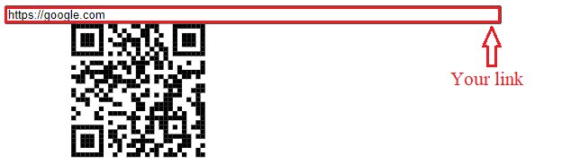

* Nhấn Enter và dùng thiết bị có thể quét mã QRCode (camera điện thoại) để truy cập nhanh đến link đã tạo mã QRCode

## Phạm vi dự án

MacOS, Windows 7, Windows 10, Ubuntu

# Giao tiếp/Trao đổi thông tin

Các quy định họp nội bộ:

- Họp hàng ngày: 15h hàng ngày

- Thời lượng cuộc họp: 45 phút

- Nội dung cuộc họp: báo cáo về tiến độ công việc, các vấn đề khó khăn và thảo luận hướng khắc phục.

*Các qui định về họp hành với khách hàng*

- Họp hàng tuần: 9h sáng thứ 6 hàng tuần.

- Thời lượng cuộc họp: 3h

- Nội dung cuộc họp: bàn giao các công việc đã thực hiện được. Ghi nhận các đánh giá cũng như yêu cầu từ khách hàng để cải tiến.

# Ước lượng chung

## Ước lượng thời gian

* Để chạy thành công mã nguồn mở cần: 01 tuần
* Để hiểu rõ mã nguồn mở cần: 02 tuần
* Để thay đổi giao diện cần 02 tuần
* Để chỉnh sửa tính năng cần: 02 tuần
* Để kiểm thử trên các thiết bị cần: 02 tuần
* Dự trù các rủi ro phát sinh: 01 tuần
* Tổng thời gian dự án*:* 10tuần

## Ước lượng rủi ro

Các rủi ro có thể xảy ra của dự án:

* **Rủi ro 1:**

- Tên rủi ro: không biết html5.

- Mô tả rủi ro: Những người chưa tìm hiểu HTML, CSS, JS sẽ có khó khăn trong quá trình cài đặt và thử nghiệm framework.

- Xác suất xảy ra: 20%

- Mức độ thiệt hại: Nghiêm trọng.

- Giải pháp xử lí: Đảm bảo những người được giao và sử dụng đã lắm giữ ngôn ngữ html5 từ đầu.

* **Rủi ro 2:**

- Tên rủi ro: conflict code.

- Mô tả rủi ro: Các thành viên trong nhóm push code có hiện tượng xung đột code.

- Xác suất xảy ra: 70%

- Mức độ thiệt hại: Nghiêm trọng.

- Giải pháp xử lí: Tạo branch hợp lý cho từng công việc, cá nhân, task,...

# Ước lượng giá thành

Chi phí phát triển: 166.000.000 VNĐ

Cần hai lập trình viên phát triển trong 2 tháng. Chi phí 24.000.000 x 2 người x 2 tháng.

Chi phí kiểm thử: 80.000.000 VNĐ

Cần một nhân viên kiểm thử hệ thống trong 2 tháng. Chi phí 25.000.000 x 1 người x 2 tháng

Chi phí vận hành, quản lý, hành chính: 40.000.000 VNĐ

Chi phí cho bộ phận thư ký, quản lý, hành chính: 20.000.000 x 2 tháng

Chi phí kinh doanh, quảng cáo tiếp thị: 10.000.000 VNĐ

Chi phí quảng cáo tiếp cận tại các trường đại học: 5.000.000

Chi phí phí quảng cáo trực tuyến: 50.000.000

Dự trù chi phí phát sinh khác: 50.000.000 VNĐ

**Tổng ước tính:** 300.000.000 VNĐ

# Ước lượng chất lượng

Ước lượng số dòng code: 835

Ước lượng số testcase: Số testcase của dự án khá nhiều khoảng 100 testcase

Qui định số dòng comment trên mỗi Kloc: Dự án có khoảng 60 comment trên mỗi Kloc

Qui định về số unit test, automation test: Quy định về unit test của hệ thống có khoảng

280 unit test và 100 automation test

# Đóng dự án

## Quản lý mã nguồn

1. Thành viên commit

Đỗ Đình Thắng: 10 commits

Nguyễn Trí Tuệ: 10 commits

* Dự án có những branch chính như sau:

* **Default branch : master**
* **Stale branches**:

- refactoring

- gh-pages

1. Số dòng lệnh của dự án

Dự án có khoảng 1000 dòng lệnh

## Quản lý công việc

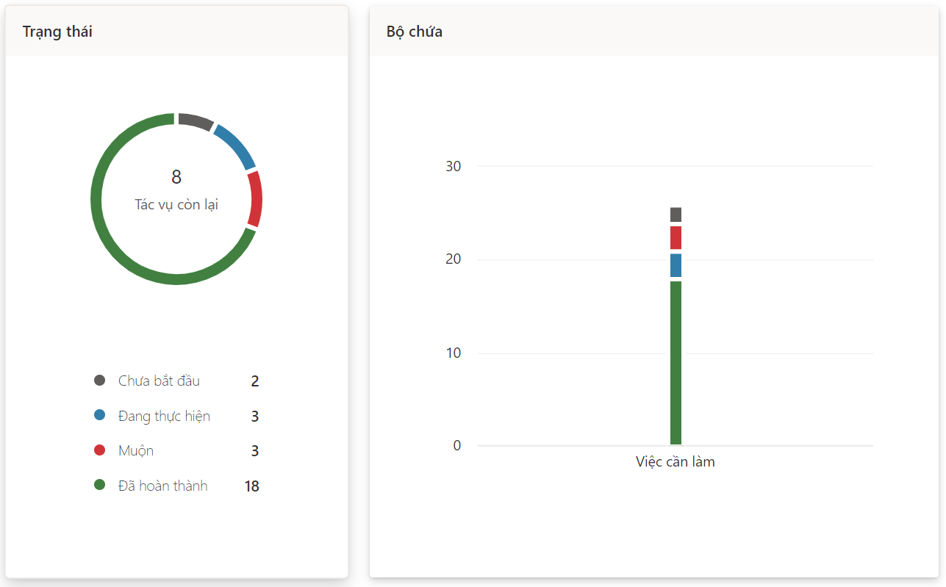

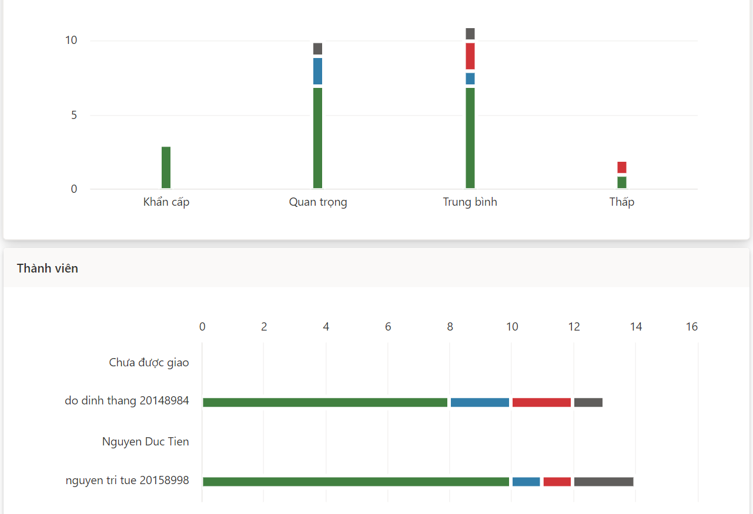

1. Dự án vẫn đang thống kê

Thống kê cho thấy dự án đã được hoàn thành hầu hết khoảng 90%

1. Bố trí task

Các task thường được đề xuất chia đều cho các thành viên trong nhóm

Các thành viên trong nhóm hoàn thành tốt các Task của cá nhân

# Danh mục tài liệu liên quan

QRCode document: https://github.com/davidshimjs/qrcodejs/